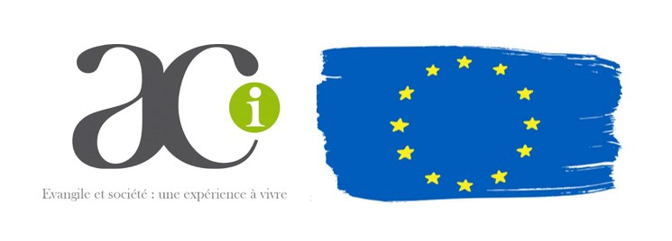

Fiche les valeurs de l’Europe

L’Europe est reconnue pour ses valeurs

L’Europe est enviée dans le monde pour ses valeurs et cela contribue fortement à l’afflux de migrants à ses frontières.
La démocratie, avec tous ses défauts, reste le moins mauvais des systèmes de gouvernance comparé aux autres comme disait Churcill. Un homme, une voix. Cela donne une importance essentielle à chaque personne, quels que soient son intelligence, ses talents, ses mérites. Elle donne au principe d’égalité des droits toutes ses chances.
La liberté de vivre à sa convenance en respectant autrui et notamment la liberté d’expression régie par la Loi qui permet aussi d’encadrer les excès qu’elle peut engendrer.
Le respect des droits de l’homme est une valeur fondamentale sacralisée par la charte universelle des droits de l’homme de 1945. Certes elle est basée sur des concepts occidentaux mais elle est pour beaucoup de citoyens du monde un phare dans nos sociétés secouées par des extrémistes de tous ordres.
L’indépendance de la justice et la possibilité à chacun d’être protégé et défendu face aux dirigeants ou à des personnes malveillantes à son endroit.
La fraternité est devenue en France un principe constitutionnel. Et c’est eureux. Cela va plus loin que l’obligation d’assistance à toute personne en danger.
La solidarité et l’hospitalité
La subsidiarité
La Paix

